

Андатпа
Бұл зерттеуде Бурабай туристік дестинациясының имиджін қалыптастыру мәселесі жан-жақты қарастырылады. Негізгі мәселе – аймақтың табиғи тартымдылығы жоғары болғанымен, қызмет көрсету сапасы мен инфрақұрылым деңгейінің жеткіліксіздігі оның толыққанды бәсекеге қабілетті туристік брендке айналуына кедергі келтіруі. Теориялық тұрғыда дестинация имиджі когнитивтік және аффективтік компоненттер арқылы түсіндіріліп, олардың өзара байланысы ашылады.
Зерттеу барысында 100 респонденттен алынған деректер негізінде Бурабайдың қазіргі қабылдануы талданып, негізгі кедергілер ретінде көлік логистикасы, сервис сапасы және қонақүй деңгейі анықталды. Нәтижелер көрсеткендей, тек табиғи ресурстарға сүйену жеткіліксіз, өйткені заманауи туристер үшін жайлылық, қолжетімділік және сапалы қызмет шешуші рөл атқарады.
Осыған байланысты зерттеуде мәселені шешудің негізгі бағыттары ретінде цифрлық маркетингті дамыту, халықаралық сервис стандарттарын енгізу және көлік қолжетімділігін жақсарту ұсынылады. Зерттеу қорытындысы Бурабайдың имиджін нығайту үшін кешенді және стратегиялық тәсіл қажет екенін дәлелдейді.

Кілт сөздер : Бурабай; туристік дестинация имиджі; туристік бренд қалыптастыру; когнитивтік және аффективтік компоненттер; туристік тартымдылық; инфрақұрылым және сервис сапасы; цифрлық маркетинг; логистикалық қолжетімділік;

Кіріспе
Қазіргі әлемдік туристік нарықта бағыттар арасындағы бәсекелестік тек табиғи ресурстардың қол жетімділігімен ғана емес, сонымен бірге қалыптасқан бірегей имиджімен және көрсетілетін қызметтердің сапасымен де анықталады. Бурабай курорттық аймағы Қазақстандық туристік брендтің символы болып табылады, дегенмен оның имидждік саясаты әлі де жүйелі түрде қайта құруды қажет етеді. Бурабай өзінің бірегей табиғи ресурстарымен танымал болғанымен, қызмет көрсету мен инфрақұрылымға қатысты өзекті мәселелер оның бәсекеге қабілеттілігіне айтарлықтай әсер етеді. Зерттеу Мақсаты Зерттеудің мақсаты-Бурабай бағытының қазіргі имиджіне жан-жақты талдау жүргізу және 100 респонденттің сауалнамасынан алынған мәліметтер негізінде оның болашақ даму бағыттарын анықтау.
Зерттеу міндеті - Мақсатты кескінге әсер ететін негізгі факторларды (танымдық және аффективті) теориялық тұрғыдан анықтау.- Зерттеу нәтижелері бойынша тағайындалған жердің күшті және әлсіз жақтарына SWOT талдауын жүргізу.- Бурабайдың имиджін нығайту үшін цифрлық маркетинг пен қызмет көрсету стандарттарын жан-жақты жетілдіру жолдарын ұсыну. Зерттеу Гипотезасы Бурабайдың имиджі ең алдымен оның табиғи ресурстарына байланысты; дегенмен, инфрақұрылымның дамымағандығы және қызмет көрсету сапасының төмендігі (респонденттердің 29,9% - ы атап өткен) оның халықаралық деңгейге көтерілуіне негізгі кедергілер болып табылады.
Дестинация имиджі туралы контент-анализ
Ғылыми әдебиеттерде тағайындалған кескін көп өлшемді ұғым болып саналады. С.Балоғу образды танымдық (білім мен сенім) және аффективті (сезім мен эмоция) компоненттердің жиынтығы ретінде анықтайды. Оның айтуынша, туристің санасындағы бейне сапарға дейін де, одан кейін де өзгереді. Маркетинг бойынша гуру Филип Котлер destination image-ті "адамдардың белгілі бір орынға қатысты сенімдері, идеялары мен әсерлерінің жиынтығы" деп сипаттайды."
Котлердің теориясына сәйкес, тағайындалған жердің бейнесі стратегиялық түрде басқарылуы керек. Егер баратын жердің бейнесі тек табиғатпен шектелсе, ол тұтынушылардың функционалдық қажеттіліктерін (жайлылық, қауіпсіздік) қанағаттандырмауы мүмкін.

Сауалнама нәтижелерін талдау

Зерттеу аясында 100 респондент арасында сауалнама жүргізілді. Респонденттердің бейінін талдай отырып, олардың көпшілігі 75,3%—жастар (18-25 жас), Ал 71,1% - Ы Алматы қаласында тұрады.
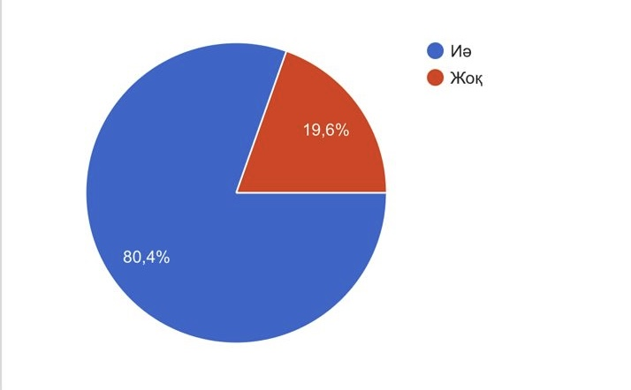
** Хабардарлық Және Тәжірибе**: сауалнамаға қатысушылардың 80,4% - Ы Бурабай туралы біледі, бірақ 54,6% - ы бұл аймаққа әлі бармаған. Бұл Бурабайдың айтарлықтай "әлеуетті туристік нарыққа" ие екендігін көрсетеді, бірақ келушілерді тарту тетіктерінде кемшіліктер бар.
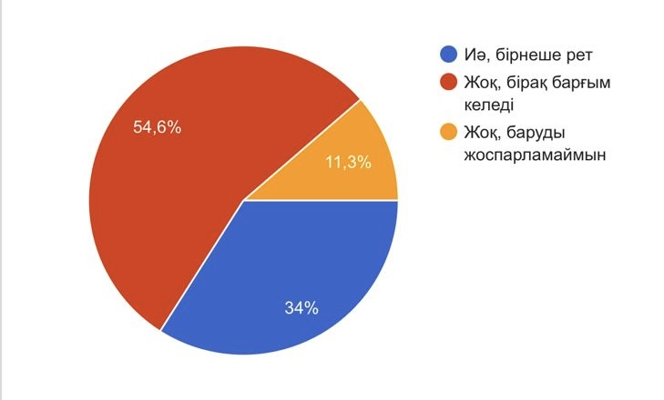
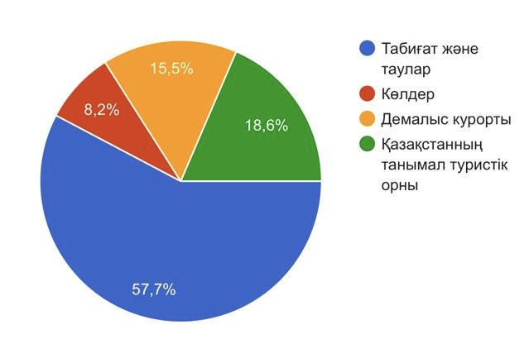
** Ассоциация Және Үндеу**: респонденттердің 57,7% - Ы Үшін Бурабай ең алдымен "табиғат пен таулармен" байланысты."Баратын жердің жалпы тартымдылығы жоғары-84,5%.

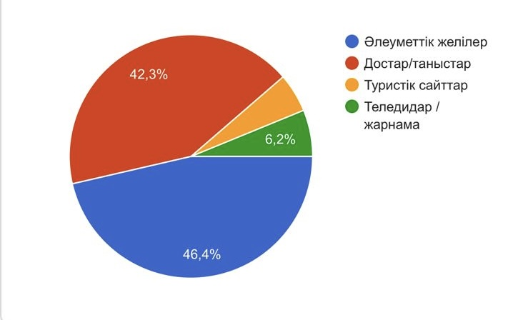
Ақпарат Көздері: жастар аудиториясы бірінші кезекте әлеуметтік желілерден (46,4%) және достары мен таныстарынан (42,3%) ақпарат алады. Бұл имиджді қалыптастырудағы "ауызша" маркетинг пен цифрлық платформалардың рөлін растайды.

** Негізгі Кедергілер**: Респонденттер баратын жердің әлсіз жақтарын автомобиль жолдары мен көлікке (30,9%) және қызмет көрсету сапасына (29,9%) қатысты мәселелер ретінде анықтады.
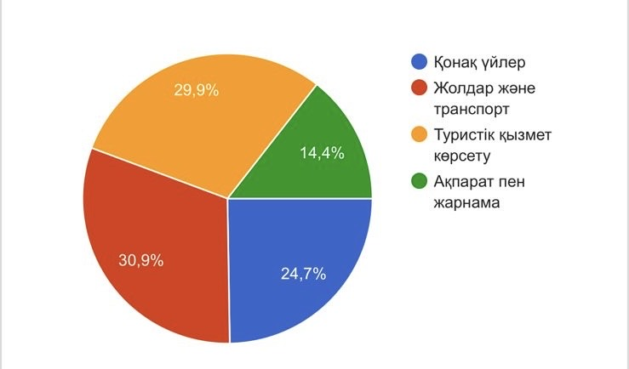
Дестинация имиджі туралы контент-анализ
Ғылыми әдебиеттерде дестинация имиджі көпөлшемді концепт ретінде қарастырылады. S. Baloglu имиджді когнитивті (білім мен сенім) және аффективті (сезім мен эмоция) компоненттердің жиынтығы деп анықтайды. Оның пайымдауынша, турист санасындағы имидж саяхатқа дейін және саяхаттан кейін өзгеріп отырады. Ал маркетинг гуруы Philip Kotler дестинация имиджін "адамдардың белгілі бір жерге қатысты ұстанатын сенімдерінің, идеяларының және әсерлерінің жиынтығы" деп сипаттайды.
Котлердің теориясына сүйенсек, дестинация имиджі стратегиялық түрде басқарылуы тиіс. Егер дестинацияның имиджі тек табиғатпен ғана шектелсе, ол тұтынушылардың функционалдық қажеттіліктерін (жайлылық, қауіпсіздік) қанағаттандырмауы мүмкін.
Сауалнама нәтижелерін талдау: Зерттеу аясында 100 респондент арасында сауалнама жүргізілді. Респонденттер дестинацияның негізгі мәселелері ретінде көлік логистикасын (30,9%), қызмет көрсету сапасын (29,9%) және қонақ үйлердің деңгейін (24,7%) атап өтті.

Бурабай курорттық аймағының SWOT-талдауы
Сауалнама нәтижелері мен ағымдағы жағдайды негізге ала отырып, келесі SWOT-талдауын жасадық:
Күшті тұстары (Strengths) | Әлсіз тұстары (Weaknesses)
Табиғи ресурстардың бірегейлігі (84,5% тартымдылық). | Төмен сервис сапасы (29,9% шағым).
Танымалдылықтың жоғары деңгейі (80,4%). | Көлік логистикасының қиындығы (30,9%).
Экологиялық туризмге сұраныстың артуы. | Баға мен сапаның сәйкес келмеуі.
Мүмкіндіктер (Opportunities) | Қауіптер (Threats)
Цифрлық маркетинг арқылы жастарды тарту. | Көршілес шетелдік курорттармен бәсеке.
Мемлекеттік деңгейдегі инфрақұрылымдық жобалар. | Экологиялық жүктеменің артуы.
Халықаралық бренд қонақ үйлерін тарту. | Қызмет көрсету деңгейінің тұрақты төмендігі.

Қорытынды мен ұсыныстар
Зерттеу барысында қойылған гипотеза толықтай расталды. Бурабайдың имиджі эмоционалды деңгейде (табиғатқа сүйіспеншілік) жоғары болғанымен, функционалды деңгейде (сервис, инфрақұрылым) ақсап тұр.
Ұсыныстар:
Цифрлық маркетингті күшейту: Респонденттердің 46,4%-ы әлеуметтік желіні қолданатынын ескеріп, TikTok, Instagram платформаларында Бурабайдың заманауи имиджін (тек табиғат емес, lifestyle бағытында) ілгерілету қажет.
Сервис стандарттарын енгізу: Респонденттердің 29,9%-ын құраған сервис мәселесін шешу үшін жергілікті персоналға арналған халықаралық стандарттар бойынша оқыту тренингтерін өткізу.
Логистиканы оңтайландыру: Алматылық респонденттердің жоғары үлесін (71,1%) ескере отырып, маусымдық уақытта тікелей әуе рейстері немесе жеңілдетілген көлік пакеттерін ұйымдастыру. Экологиялық заңдылықтар Және Тұрақтылық Қазіргі заманғы туристік орындар экологиялық таза әдістерді енгізуді қажет ететін өсіп келе жатқан экологиялық шиеленістерге тап болады. Тиімді стратегия" жасыл " сертификаттау болып табылады, Ол Бурабай қонақүйлері мен курорттарында қалдықтарды сұрыптау, энергияны үнемдеу және ресурстарды тиімді басқару сияқты экологиялық стандарттарды қолдануды көздейді. Сонымен қатар, курорттық аймақта электромобильдер мен велосипедтерге назар аудара отырып, экологиялық таза көлік жүйесін енгізу логистикалық мәселелерді шешеді, сонымен бірге орналасқан жердің заманауи имиджін жақсартады.
Маусымдық Ауытқуларды Жеңу Бурабай әдетте жазғы демалыс орны ретінде қарастырылады, бұл төмен маусымда келушілер санын шектейді. Туризмді ынталандыру үшін келесі тәсілдерді қолдануға болады: Іс-шаралар туризмі: шыңнан тыс маусымда (көктем мен күз) халықаралық марафондарды, аспаздық фестивальдерді және киберспорттық жарыстарды өткізу жастардың назарын аударып, туристік демографияны кеңейте алады. MICE туризмі: Бурабайды іскерлік кездесулердің, форумдардың және корпоративтік демалыстардың орталығы ретінде дамыту жыл бойына келушілер ағынын тұрақтандыруға және әртараптандыруға көмектеседі. Әрине, маған парафраза жасағым келетін мәтінді беріңізші. Шығармашылық Және Цифрлық Шешімдер Цифрлық маркетинг және технологиялық ресурстар аймақтың беделін едәуір арттыра алады. Бірыңғай Туристік Карта (City Pass): тасымалдауды, мұражайларға кіруді және қонақүйлерге жеңілдіктерді біріктіретін мобильді қосымша туристерге ыңғайлылықты арттырады. AR / VR технологиялары: тарихи және табиғи жерлерде (Мысалы, Абылай Хан Алаңы) кеңейтілген және виртуалды шындықты енгізу әлеуметтік медианы, әсіресе TikTok сияқты платформаларды жақсы білетін жастарды тарта отырып, қызықты турларды ұсынады.
Адам Ресурстарын оқыту және Дамыту Қызмет көрсету сапасы аймақ беделінің маңызды аспектісі болып табылады. Тиімді стратегия-қосарлы білім беру, мұнда туризм студенттері (Мысалы, Нархоз Университетінің студенттері) Бурабайдың жетекші қонақ үйлерінде практика өтуі керек. Бұл кәсіби шеберлікті арттырады және жалпы туристік тәжірибені арттырады
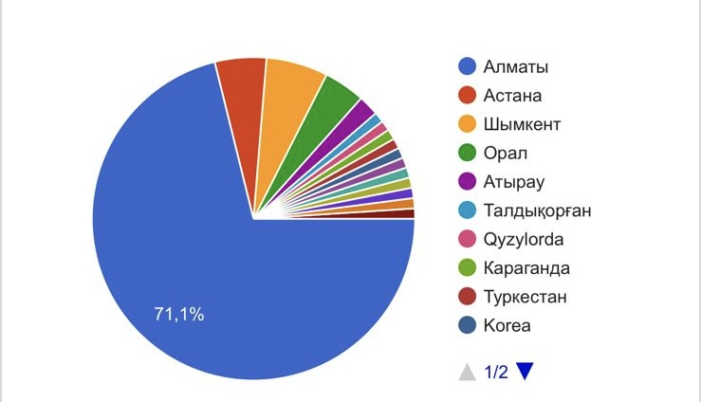
Бурабай тек "тау мен көл" ғана емес, заманауи, жайлы және жоғары технологиялы дестинация ретінде брендтелуі тиіс.
Пайдаланылған әдебиеттер тізімі:
- Baloglu S., Brinberg D. Affective Images of Tourism Destinations. – Journal of Travel Research, 1997.
- Kotler P., Gertner D. Country as brand, product, and beyond: A place marketing and brand management perspective. – 2002.
- Қазақстан Республикасының туристік саласын дамытудың 2023-2029 жылдарға арналған тұжырымдамасы. – Қазақстан, 2023.

